PEDIDO DE PROVIDÊNCIAS Nº 5.202/2017
Correção do asfalto na Avenida Cel. Travassos, em frente ao Parque Floresta Imperial, nº 203, no Bairro Rondônia.
Solicita-se, após os trâmites regimentais, que seja enviada cópia da presente proposição ao Poder Executivo, para que realize as seguintes providências:
Correção do asfalto na Avenida Cel. Travassos, em frente ao Parque Floresta Imperial, nº 203, no Bairro Rondônia.
Novo Hamburgo, 24 de novembro de 2017.
Vereador Felipe Kuhn Braun
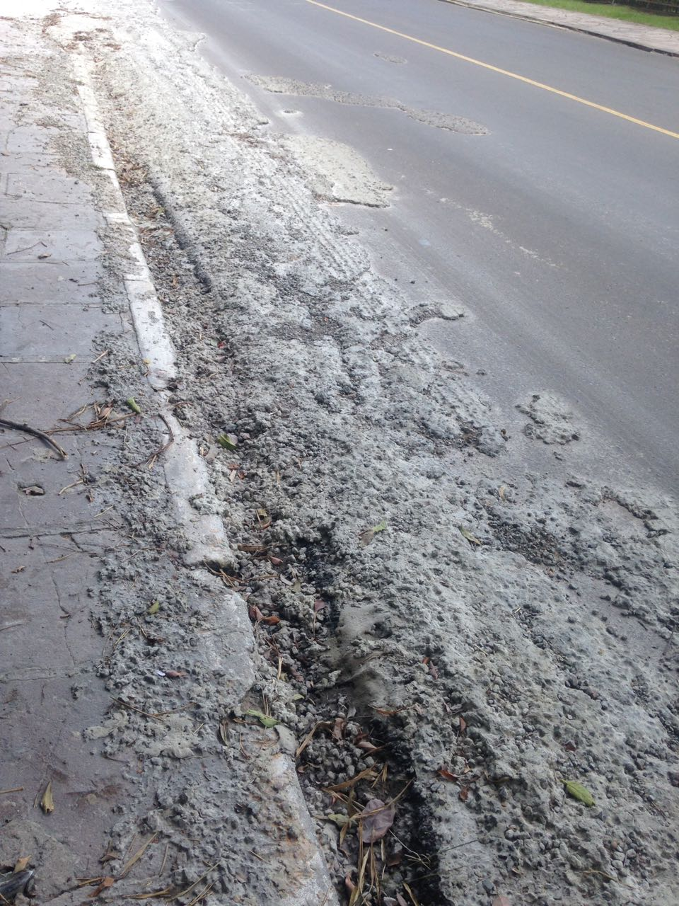

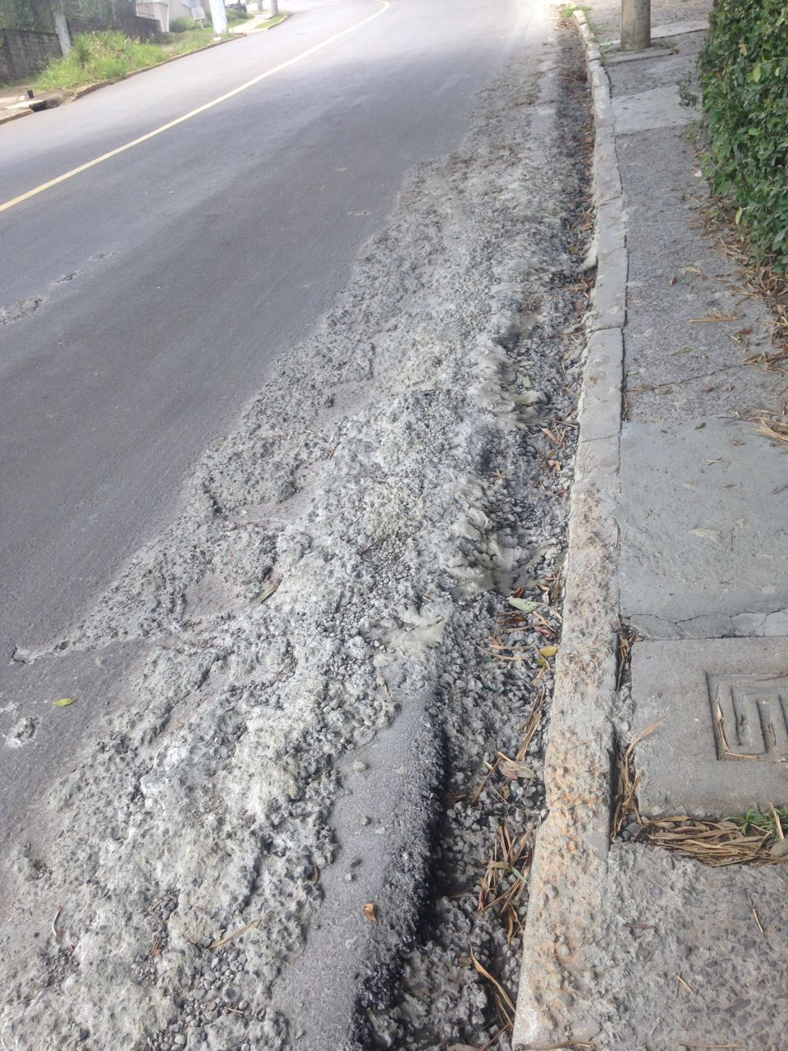

Obs.: Redação conforme original do autor.
/CA

